|  |
| --- |
| FAKULTET ELEKTROTEHNIKE, STROJARSTVA I BRODOGRADNJE |
| Specifikacija zahtjeva |
| E - PARK |

* **Prezentacija**:
  + Prezentacija je odmah krenila s pregledom korisnika, bez da se bar okvirno kaže što aplikacija radi.
  + Zašto u aplikaciji nije bilo NFZ?
* **Dokument**: 3
  + Pogledajte komentare, čini mi se da ste mogli malo bolje promisliti o stvarima, ima propusta.

Verzija 2.0

Izradili:

* Anja Kuraja
* Ivona Mlinarević
* Anamarija Mamić
* Iva Medvidović
* David Damjanović
* Petar Zadrić

Sadržaj

1. Uvod 1

1.1. Prilozi 1

2. Pregled sustava 2

2.1. Klase korisnika i njihove karakteristike 2

3. Funkcionalni zahtjevi 4

4. Nefunkcionalni zahtjevi 5

4.1. Okruženje u kojem aplikacija radi 5

4.2. Ograničenja aplikacije 5

4.3. Korisnička dokumentacija 5

4.4. Jednostavnost korištenja 5

4.5. Performanse 5

4.6. Pouzdanost 5

4.7. Sigurnost 6

# 

# Uvod

U ovom poglavlju opisane su opće informacije projekta "E - PARK".

Aplikacija “E – PARK” osmišljena je na način da omogući svim vlasnicima osobnog vozila jednostavan pregled svih parkirališta u gradu u kojem se nalaze, njihovu lokaciju i popunjenost.

Predviđena su dva različita sučelja za aplikaciju „E-PARK“ za različite vrste klijenata. Mobilna verzija aplikacije omogućava korisnicima registraciju, prijavu te najbitnije: brzu i sigurnu rezervaciju slobodnog parkirnog mjesta, čime se smanjuju gužve po gradu, a korisnici štede dragocjeno vrijeme. Desktop verziju aplikacije koriste zaposlenici na parkiralištima koji primaju obavijesti o nadolazećim rezervacijama te imaju detaljan pregled parkirnih mjesta i rezervacija.

## Prilozi

Uz dokument specifikacije zahtjeva projekta “E – Park” priložena je i prezentacija E_PARK.SpecifikacijaZahtjeva.ppt.

# Pregled sustava

Mobilna aplikacija “E – PARK” omogućava svojim korisnicima efikasan i jednostavan način pronalaženja slobodnog parkirnog mjesta. Usluge koje će “E – PARK” aplikacija pružati su:

* Pregled osobnih podataka
* Pregled prijašnjih rezervacija
* Pregled svih parkirališta u gradu
* Pregled dostupnih parkirnih mjesta
* Rezervacija slobodnog mjesta
* Plaćanje karticom (online bankarstvo) ili gotovinom
* Pregled aktivnih rezervacija.

Desktop aplikacija „E-PARK“ osmišljena je za zaposlenike kako bi mogla ispunjavati zadaće predviđene mobilnoj verziji. Neke od usluga su:

* Praćenje rezervacija zbog kvalitetnijeg rada aplikacije koju upotrebljavaju korisnici
* Brisanje rezervacija
* Ručno dodavanja rezervacija ukoliko dođe do greške u radu sustava.

## Klase korisnika i njihove karakteristike

Korisnici mobilne aplikacije “E – PARK” prema ovlastima su podijeljeni na 2 kategorije:

* Zaposlenici
* Korisnici

Tablica 2.1 nam detaljnije pokazuje opis pojedinih kategorija.

|  |  |
| --- | --- |
| Klasa korisnika | Opis |
| Zaposlenik | Zaposlenici se služe desktop aplikacijom. Pri dolasku u firmu dobivaju vlastite podatke potrebne za prijavu. Mogućnosti koje su im tada dopuštene su: nadziranje i brisanje rezervacija, kontroliranje korisnika, njihovih automobila te pripadajućih ulazaka na parking/izlazaka s parkinga i slično. Omogućen im je pristup bazi podataka gdje se nalazi uvid u informacije o plaćanju. |
| Korisnik | Da bi mogao iskoristiti sve mogućnosti aplikacije, korisnik se mora registrirati u sustav. Nakon registracije korisnik ostvaruje mogućnost pregleda osobnih podataka. Postoji i opcija mijenjanja lozinke. Korisnici mogu pregledati parkirališta, dostupna mjesta, osobne rezervacije te unijeti nove rezervacije i platiti putem aplikacije na 2 načina: karticom i gotovinom. |

Tablica 2.1 Klase korisnika i njihove specifikacije I mogućnosti

# Funkcionalni zahtjevi

Ovo poglavlje sadrži funkcionalne zahtjeve aplikacije, odnosno koje su usluge ponuđene, koja su ograničenja postavljena, te koji su zahtjevi obuhvaćeni. Te informacije prikazane su u tablicama Tablica 3.1 i Tablica 3.2.

|  |  |
| --- | --- |
| ID zahtjeva | Naziv zahtjeva |
| RS-D-1 | Prijava/Odjava korisnika |
| RS-D-2 | Pregled slobodnih mjesta |
| RS-D-3 | Brisanje rezervacije |
| RS-D-4 | Evidencija rezervacija |
| RS-D-5 | Dodavanje nove rezervacije |

Tablica 3.1 Zahtjevi za desktop aplikaciju

|  |  |
| --- | --- |
| ID zahtjeva | Naziv zahtjeva |
| RS-M-1 | Prijava/Odjava korisnika |
| RS-M-2 | Izmjena lozinke |
| RS-M-3 | Pregled osobnih podataka |
| RS-M-4 | Pregled parkirališta |
| RS-M-5 | Pregled slobodnih mjesta |
| RS-M-6 | Pregled povijesti rezervacija |
| RS-M-7 | Prijava novih rezervacija |
| RS-M-8 | Registracija novog korisnika |

Tablica 3.2 Zahtjevi za mobilnu aplikaciju

Slika 3.1 prikazuje osnovni use-case dijagram, dok slika Slika 3.2 prikazuje detaljan use-case dijagram koji ilustrira interakciju aktera sa sustavom.

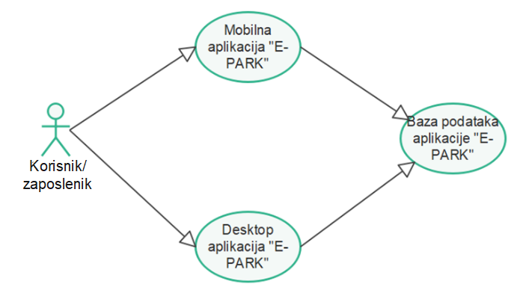

Slika 3.1 Osnovni use-case dijagram

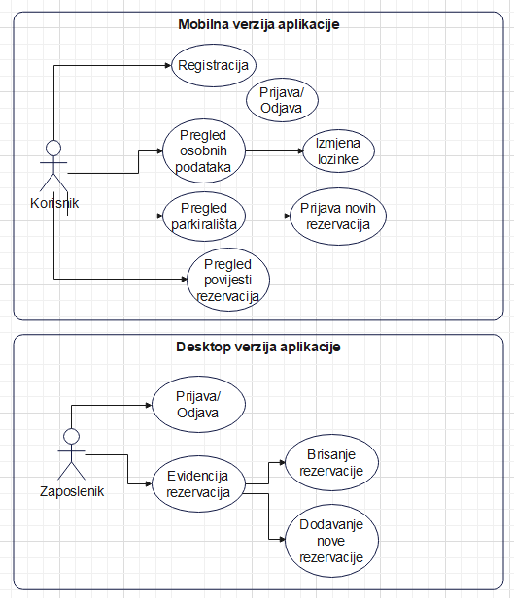

Slika 3.2 Detaljan prikaz sustava iz perspektive aktera

# Nefunkcionalni zahtjevi

U ovom poglavlju navedeni su nefunkcionalni zahtjevi sustava

## Okruženje u kojem aplikacija radi

Rad mobilne i desktop verzije aplikacije “E-PARK” implementiran je i testiran za rad u:

* SO - Softversko okruženje
* SO-1: Sva računala sa instaliranim Windows operativnim sustavom 7 / 8 / 8.1 / 10 / 11
* SO-2: Android/iOS mobilni uređaji

## Ograničenja aplikacije

* OG – ograničenje aplikacije
* OG-1: sustav koristi PostgreSQL bazu podataka, po zahtjevu naručitelja

## Korisnička dokumentacija

* KD – korisnička dokumentacija
* KD-1: Korisnička dokumentacija bit će isporučena korisniku u obliku PDF dokumenta
* KD-2: Administrator će dobiti upute za konfiguriranje sustava i održavanje baze podataka aplikacije

## Jednostavnost korištenja

Aplikacija je osmišljena i dizajnirana sa što manje nepotrebnih detalja i dodataka. Sve funkcionalnosti su jednostavno objašnjene kako bi se osiguralo što jednostavnije razumijevanje i korištenje.

## Performanse

Od aplikacije se očekuje da radi brzo, sa što je manje mogućim kašnjenjem. Vrijeme kašnjenja ne bi trebalo biti duže od 2 sekunde.

## Pouzdanost

Aplikacija “E-PARK” je dostupna korisnicima čitavo vrijeme. Svi novi uneseni podaci su pohranjeni u sustav unutar tog dana, te dodatno pohranjeni na drugu lokaciju kako bi se spriječili iznenadni gubitci podataka.

## Sigurnost

Zaštita integriteta, dostupnosti i povjerljivosti je osigurana najnovijim sigurnosnim metodama. Klijent preko desktop i mobilne aplikacije ima pristup određenim informacijama i mogućnostima, ali uz ograničena prava. Također, za taj pristup se treba prijaviti koristeći odgovarajuće korisničko ime i lozinku. Bilo kakva zlouporaba pristupa je zabranjena i regulirana.